Angaben zum Austausch von Teilen
KDI 2504TCR / KDI 2504TCRE5: Verwendung und Wartung (Rev_19.3)


Sommario
1. TITOLO 1 2
1.1. Asdfsdfsdf 2
1.2. Asdfsdfsdfggg 2

Angaben zum Austausch von Teilen

Austausch von Motoröl
Gefahr  - Das Minuskabel (-) der Batterie trennen, um ein unbeabsichtigtes Starten des Motors zu verhindern.  Wichtig  - Vor Ausführung der Arbeiten Abs. 3.2.2 lesen.  - Für den Ölwechsel muss sich der Motor in horizontaler Position befinden.  - Vor dem Austausch, die in Abs. 6.2 - Punkt 1 beschriebenen Arbeiten durchführen.  ANMERKUNG: Für die Durchführung dieses Vorgangs sollte der Motor warm sein, wodurch eine bessere Fluidität des Öls gegeben ist und die in ihm enthaltenen Unreinheiten komplett abgelassen werden können.  - Den Deckel des Öleinfüllstutzens A abschrauben (Abb. 6.1) .  - Den Ölmessstab B herausziehen.  - Die Öl-Ablassschraube D und die Dichtung E entfernen (auf beiden Seiten der Ölwanne ist eine Öl-Ablassschraube vorhanden).  - Das Öl in einen geeigneten Behälter ablassen.  (Für die Entsorgung des Altöls siehe Abs. 6.6 AUSSERBETRIEBNAHME und VERSCHROTTUNG ).  - Die Dichtung E austauschen.  - Die Öl-Ablassschraube D wieder aufschrauben (Anziehmoment 35 Nm ).  - Vor dem Austausch, die in Abs. 6.2 - Punkts 2,3,4 und 5 beschriebenen Arbeiten durchführen.  - Öl nachfüllen, Typ müssen den Vorschriften entsprechen ( Tab. 2.1 und Tab. 2.2 ).  - Sollte der Öl-Einfüllstutzen A nicht zugänglich sein, den Öl-Einfüllstutzen C verwenden.  Wichtig  - Die Markierung MAX auf dem Ölmessstab nicht überschreiten.  - Zur Kontrolle des Ölstands den Ölmessstab B einführen und wieder herausziehen.  Nachfüllen, wenn sich der Ölstand nicht in der Näher der Markierung MAX befindet.  - Nach Abschluss des Vorgangs, den Ölmessstab B wieder korrekt einführen.  - Den Deckel A oder C wieder aufschrauben. | 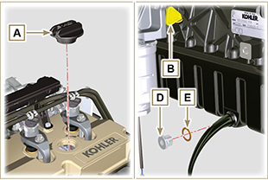  Abb. 6.1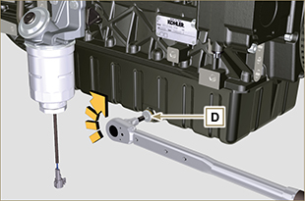  Abb. 6.2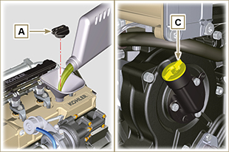  Abb. 6.3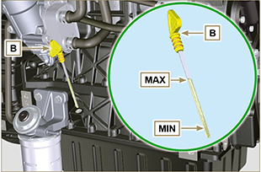  Abb. 6.4
ANMERKUNG: Zur ansicht hier klicken | https://www.youtube.com/embed/IBL-IEYm16U?rel=0

Austausch der Patrone des Ölfilters
Wichtig  - Vor Ausführung der Arbeiten Abs. 3.2.2 lesen.  Achtung  - Elektro-/ Druckluftschrauber sind verboten.  - Bei seltener Verwendung einmal pro Jahr austauschen  - Für die Entsorgung der Patrone des Öl- und des Kraftstofffilters siehe Abs. 6.6 AUSSERBETRIEBNAHME und VERSCHROTTUNG .  - Lösen Sie mit drei volle Umdrehungen die Patronenhalterung A Abdeckung, und 1 Minute warten.  ANMERKUNG : Diese Operation ermöglicht, im Träger F enthaltene Öl in die Ölwanne in der richtigen Weise zu fließen.  - Den Patronenhalterdeckel A abschrauben und prüfen, dass das in der Ölfilterhalterung F enthaltene Öl zur Ölwanne abfließt.  - Den Deckel A gemeinsam mit der Patrone des Ölfilters B aus der Halterung des Ölfilters herausziehen. | 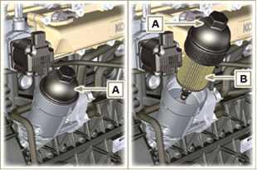  Abb. 6.5
- Die Patrone des Ölfilters B abnehmen und gegen eine neue austauschen.  Die Dichtungen C, D und E entfernen und mit neuen Dichtungen ersetzen. | 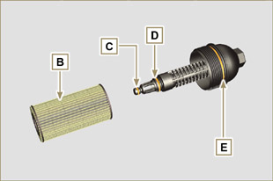  Abb. 6.6
- Den Deckel A auf die Halterung des Ölfilters F aufsetzen und mit Hilfe eines Drehmomentschlüssels G festschrauben (Anziehmoment 25 Nm ). | 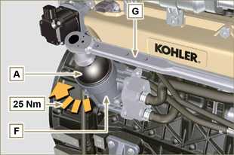  Abb. 6.7
ANMERKUNG: Zur ansicht hier klicken | https://www.youtube.com/embed/jr0sXe8Cdro?rel=0

Austausch der Patrone des externen Ölfilters (optional)
Wichtig  - Vor Ausführung der Arbeiten Abs. 3.2.2 lesen.  - Die Patrone A mit dem entsprechenden Schlüssel abschrauben und entfernen.  - Die Dichtung schmieren und die neue Patrone A mit dem entsprechenden Schlüssel aufschrauben. | 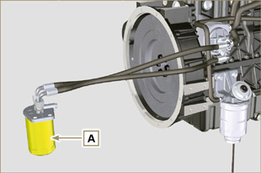  Abb. 6.8

Austausch der Patrone des Kraftstofffilters und -vorfilter
Wichtig  - Vor Ausführung der Arbeiten Abs. 3.2.2 lesen.  Achtung  - Bei seltener Verwendung einmal pro Jahr austauschen.  - Für die Entsorgung der Patrone des Öl- und des Kraftstofffilters siehe Abs. 6.6 AUSSERBETRIEBNAHME und VERSCHROTTUNG.  - Das Kabel A des Sensors zur Ermittlung des Vorhandenseins von Wasser C trennen.  - Den Sensor C von der Patrone B abschrauben.  - Die Patrone B mit dem entsprechenden Schlüssel F abschrauben (Abb. 6.10) .  - Die Dichtung D der neuen Patrone B ölen.  Wichtig  Die neue Patrone B nicht mit Kraftstoff füllen.  5. Die neue Patrone in leerem Zustand B (Abb. 6.10) auf die Halterung des Dieselkraftstofffilters E mit dem entsprechenden Schlüssel F aufschrauben (Anziehmoment 17 Nm ).  6. Den Sensor zur Ermittlung des Vorhandenseins von Wasser C auf die neue Patrone B aufschrauben (Anziehmoment 5 Nm ).  7. Das Kabel A des Sensors wieder verbinden.  8. Die Taste G mehrmals zum Befüllen des Kreislaufs drücken. | 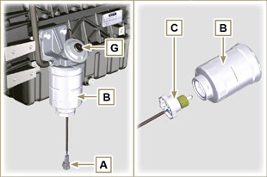  Abb. 6.9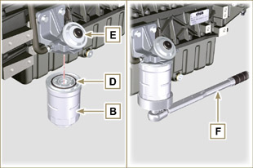  Abb. 6.10
ANMERKUNG: Zur ansicht hier klicken | https://www.youtube.com/embed/MXs9IUimUi4?rel=0

Austausch der Patrone des Luftfilters
Wichtig  - Vor Ausführung der Arbeiten Abs. 3.2.2 lesen.  ANMERKUNG: Diese Komponente ist nicht unbedingt im Lieferumfang von KOHLER enthalten.  - Die beiden Haken F des Deckels A aushängen.  - Die Patronen B und G herausziehen.  - Folgende Komponenten erneut montieren:  - die neuen Patronen B und G.  - den Deckel A , wobei die korrekte Abdichtung durch die Haken F zu überprüfen ist. | 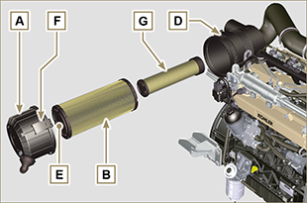  Abb. 6.11

Austausch des Partikelfilters DPF
ANMERKUNG : Dieses Bauteil muss in KOHLER-Vertragswerkstätten ausgetauscht werden.

- Das Leuchten einer Kontrollleuchte zeigt an, dass der Partikelfilter DPF ausgetauscht werden muss.

ANMERKUNG : Das Handbuch der Maschine beachten.

- Es sind neue oder regenerierte DPF-Bausätze erhältlich
- Die regenerierten Bausätze sind zertifiziert und über eine spezifische Garantie von KOHLER abgesichert.
- Reinigungsprozesse, die nicht von KOHLER zertifiziert sind, könnten den Partikelfilter oder das ATS-System irreversibel beschädigen.

Außerbetriebnahme und Entsorgung
- Im Fall einer Verschrottung muss der Motor in einer dafür geeigneten Deponie entsorgt werden, wobei die geltende Gesetzgebung zu berücksichtigen ist.
- Vor der Verschrottung müssen die Teile aus Kunststoff oder Gummi von den restlichen Komponenten getrennt werden.
- Die Teile, die ausschließlich aus Kunststoff, Aluminium oder Stahl bestehen, können wiederverwendet werden, wenn sie den entsprechenden Sammelstellen zugeführt werden.
- Für die Sammlung von Altöl und Filtern ist müssen in Übereinstimmung mit den geltenden Gesetzen des Landes, in dem die Entsorgung stattfindet, entsorgt werden.
- Das Altöl muss angemessen gesammelt werden und darf nicht in die Umwelt gelangen, da es gemäß den geltenden gesetzlichen Bestimmungen als gefährlicher Abfall klassifiziert ist und somit einer entsprechenden Sammelstelle zugeführt werden muss.

